

**令和６年度　第７回**

**大阪府東京事務所 メールマガジン**

**大阪府東京事務所メールマガジン読者のみなさま**

11月に入り、ようやく秋めいてきました。

秋と言えば「スポーツの秋」、「芸術の秋」ですね！！

メルマガ第7号では、そんな秋にぴったりな情報2つをご案内させていただきます。

**★健活10ソング・ダンスで、健康づくりを始めましょう！**

　大阪府では、生活習慣の改善や生活習慣病の予防等に向け、取り組んでいただきたい「10の健康づくり活動」について、『健活10』〈ケンカツ テン〉をキャッチフレーズに健康づくりを推進しています。

このたび、皆さんがより健康づくりに取り組むきっかけとなるようOSAKA健活10オフィシャルソング「自分史上最高〈G.O.A.T.〉の明日へ（※1）」を発表しました！

歌ってくれるのは、歌手の丘みどりさん。また、歌にあわせて世界的ダンサーのケント・モリ（※2）さんの振付による健活10ダンスも完成しました。健活10ソング・ダンスは健活10のポータルサイトで公開していますので、ぜひご覧ください。

また、この健活10ソング・ダンスは大阪・関西万博のステージイベントでも披露します。

ぜひ、皆様も歌って踊って、健康で元気な暮らしを手に入れましょう！

※1：「Greatest Of All Time」の略。「自分史上最高」を意味します。

※2：これまでマイケル・ジャクソン、マドンナなど世界のトップアーティストの専属ダンサーを務め、全世界 5大大陸 50 カ国 200 以上の主要都市でパフォーマンスを行う。

▽詳しくはこちら（健活10ポータルサイト）▽

<https://kenkatsu10.jp/>

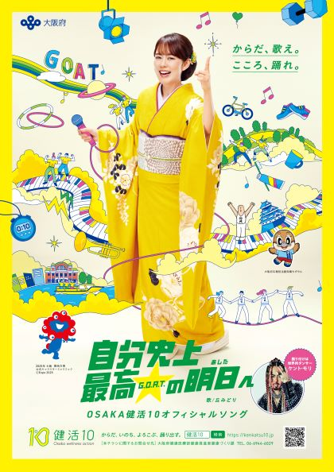

**★「大阪・光の饗宴2024」絶賛開催中です！**

5月のメルマガ第1号でもアナウンスしましたが、「大阪・光の饗宴2024」が令和6年11月3日（日曜日・祝日）から令和7年1月31日（金曜日）の期間で開催しています！

大阪のメインストリート・御堂筋が輝く「御堂筋イルミネーション」、水都大阪のシンボル・中之島を彩る「OSAKA光のルネサンス」、これら2つのコアプログラムに加え、府内の様々な場所で開催される「エリアプログラム」が、大阪の夜を美しく幻想的に輝かせます。

ぜひこの機会に、大阪へお越しください！

▽詳しくはこちら▽

<https://hikari-kyoen.com/>

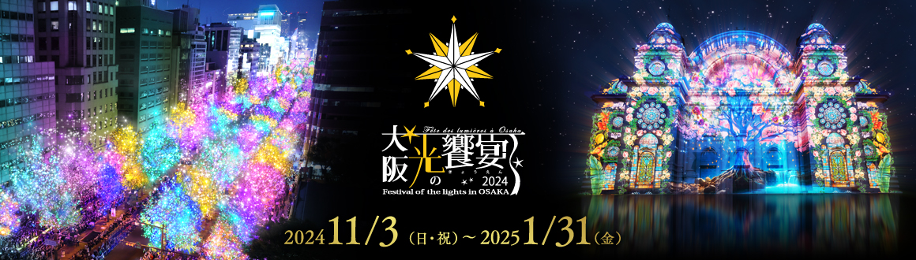

【発行元】

　大阪府東京事務所

[tokyojimusho@sbox.pref.osaka.lg.jp](mailto:tokyojimusho@sbox.pref.osaka.lg.jp)

　〒102-0093

　東京都千代田区平河町2丁目6-3　都道府県会館７F

　TEL：03-5212-9118

　FAX：03-5212-9119